Restauration fonctionnelle
Eléments de choix du niveau d’intervention du projet

En résumé
Ce cahier technique porte sur la dimension fonctionnelle des projets en faveur des zones humides.
Il est indispensable pour les gestionnaires de connaître le fonctionnement des sites dont ils ont la charge : structure physique, flux, phénomènes dynamiques en jeu, conséquences sur les fonctions et les services rendus. Cette analyse permet de connaître les causes des dysfonctionnements observés et donc d’agir sur elles. Cette approche permet d’éviter une action symptomatique au profit d’interventions plus globales et pérennes.
De nombreux sites, dégradés, demandent une restauration visant à retrouver un état fonctionnel favorable. La restauration fonctionnelle des sites connaît souvent des contraintes fortes sur le plan technique et financier, et les acteurs doivent s’interroger sur le niveau d’intervention souhaitable et possible de leur projet, en fonction des besoins du site et des moyens disponibles.
Cette fiche propose une démarche dans ce domaine, en plusieurs phases : analyse fonctionnelle du site, identification des objectifs, élaboration de scénarios.
Ce cahier technique est à utiliser en cours d’élaboration d’un projet en faveur d’une zone humide.

Mots clé : restauration fonctionnelle, fonctions, services, processus, scénarios
- Le glossaire présente les définitions des termes essentiels pour la gestion des zones humides cf. « Notions essentielles- Glossaire des zones humides »

Sommaire

Introduction

Les principes de la gestion fonctionnelle des zones humides

Les phases de la démarche :

Comprendre le fonctionnement de la zone humide

Déterminer des objectifs de gestion fonctionnelle pour la zone humide

Définir des scénarios pour le site et en retenir un

Préciser les actions à mettre en œuvre

Autres exemples d’application

Les principes de la restauration fonctionnelle des zones humides
Les zones humides sont des systèmes dynamiques, connaissant souvent des évolutions importantes (comblement, fermeture de la végétation, assèchement…) liées à des facteurs naturels ou anthropiques.
On peut qualifier de « gestion fonctionnelle » une gestion visant à atteindre non un état figé, mais un fonctionnement global de la zone humide, favorable à l’ensemble de ses fonctions et de ses services. Il s’agit d’intervenir sur les facteurs qui conditionnent la dynamique de la zone, et en premier lieu les flux d’eau et de matières.
Cette approche est particulièrement importante pour les projets de restauration des sites ; elle doit être privilégiée parce que ses effets sont durables dans le temps, grâce à la présence de mécanismes d’auto-entretien des milieux (par exemple, des niveaux d’eau élevés bloquent le boisement d’un marais). A l’inverse, une gestion symptomatique aura généralement des effets peu durables (après une coupe ponctuelle d’arbres, le marais continuera de se fermer).
L’élaboration d’un projet de restauration fonctionnelle de zone humide demande une démarche rigoureuse, visant à identifier des objectifs à partir d’une analyse du fonctionnement de la zone.

Les phases de la démarche proposée
La démarche proposée s’inscrit dans les différentes phases de l’élaboration du plan de gestion. Quatre grandes étapes peuvent être présentées :
- Etape 1. Comprendre le fonctionnement de la zone humide
- Etape 2. Déterminer des objectifs de restauration fonctionnelle pour la zone humide
- Etape 3. Définir des scénarios pour le site et en retenir un
- Etape 4. Préciser les actions à mettre en œuvre
Ces étapes sont intégrées dans le cahier des charges des plans de gestion. Cette fiche vise à préciser certaines notions importantes et relativement nouvelles par rapport aux méthodologies mises en œuvre classiquement.

Etape 1. Comprendre le fonctionnement de la zone humide
La phase d’état des lieux et de diagnostic du plan de gestion doit pleinement intégrer la question de la fonctionnalité.

Dresser le diagnostic fonctionnel de la zone humide
Le diagnostic de la zone humide doit porter sur les caractéristiques de la zone humide à un moment donné, mais aussi et surtout sur les mécanismes qui déterminent la dynamique du milieu. Il sera particulièrement utile de comprendre comment la zone fonctionnait dans le passé, comment elle fonctionne aujourd’hui et quel pourrait être son avenir. Faute de cette connaissance, l’action risque d’être trop ponctuelle et peu durable.
Cette analyse permettra d’identifier les facteurs sur lesquels agir pour améliorer l’état de la zone de façon pérenne.

- Le Cahier technique n°1 « Elaboration des documents de gestion - Cahier des charges de plan de gestion » illustre la démarche à suivre pour réaliser un diagnostic complet sur les 3 fonctions des zones humides, qui guide vers l’identification des enjeux du site
- Le Cahier technique n°1 « Elaboration des documents de gestion - Etude et diagnostic des fonctions hydriques » présente les outils à mobiliser pour améliorer la connaissance du fonctionnement hydrique de la zone humide

Le fonctionnement d’une zone humide correspond à un ensemble de processus physiques, chimiques ou biologiques dont le résultat est perçu au travers des services rendus.
Ce fonctionnement est caractérisé par :
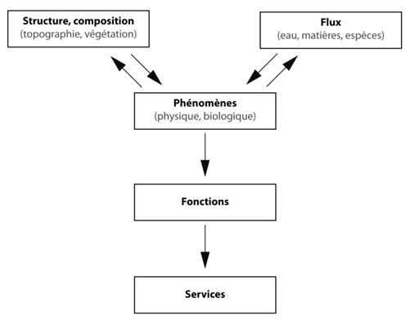
+ Structure et composition : éléments constitutifs de la zone humide à un instant donné : géologie, topographie, occupation du sol, faune et flore…
+ Flux. La zone humide est alimentée et traversée par d’importants flux d’eau (souterraine ou superficielle), de sédiments, d’organismes vivants… Ces flux et leurs évolutions constituent les paramètres majeurs du fonctionnement de la zone.
+ Phénomènes dynamiques : phénomènes qui conditionnent l’évolution du milieu : fluctuations des niveaux d’eau, accumulation de sédiments, croissance de la végétation, évolution des populations animales ou végétales… Ces phénomènes sont liés aux dynamiques propres du système (végétation en particulier) ou aux flux et à leurs évolutions.
+ Fonctions : effets de la zone humide sur le milieu dans et autour du site : régulation des débits, recharge des nappes, phénomènes biogéochimiques (dénitrification…), production de biomasse… On distingue les fonctions hydrologique/hydraulique, physique/biogéochimique et biologique/écologique.
+ Services : effets des fonctions positifs pour le bien-être humain. On distingue des services de régulation (réduction de l’effet des crues, soutien des étiages…), des services de production (production agricoles ou sylvicoles…) et des services culturels (loisirs, paysage, valeur intrinsèque de la biodiversité…).
On peut appeler « processus » la combinaison de ces éléments sur un site, conduisant à l’évolution du milieu. Quelques exemples de processus peuvent être cités :
- Evolution d’un cours d’eau tressé vers un cours d’eau à chenal unique. Des extractions en lit mineur et des enrochements de berges ont entrainé l’incision du cours d’eau, conduisant à l’assèchement des bras secondaires et autres zones humides associées.
- Fermeture d’un marais. Le drainage d’un marais et l’abandon de l’exploitation agricole y favorisent la minéralisation de la tourbe, puis le développement des arbres. Le phénomène s’amplifie, puisque les arbres contribuent à l’asséchement du milieu par évapo-transpiration et accumulation de feuilles sur le sol.
Le plan de gestion doit s’attacher à identifier les éléments clef de la dynamique du site et à comprendre les processus principaux qui s’y déroulent, en particulier lorsqu’ils conduisent à la diminution des services rendus par la zone humide.
Cette analyse doit être centrée sur le site d’étude, mais elle demande à prendre en compte les relations entre le site et son environnement. Une analyse à l’échelle de l’Espace de Bon Fonctionnement de la zone humide est nécessaire.
- Cf. Fiche 02 : Eléments techniques pour l’identification de l’EBF

Exemple fictif
Une plaine alluviale a une topographie plane, une végétation forestière (structure). Les flux d’eau qui traversent le site lors des crues entrainent son inondation (phénomène dynamique). La combinaison de ces flux et de la structure de la zone (« rugosité hydraulique ») a pour effet de réduire les débits de crue à l’aval (fonction). Il en résulte un écrêtement des crues, contribuant à la sécurité des biens et des personnes (service).
La modification de l’un de ces éléments aura des conséquences sur l’ensemble de la chaîne. Ainsi, la diminution du débit solide du cours d’eau peut conduire à son incision (enfoncement) ; il pourrait résulter une diminution de l’inondation de la plaine à certains débits. Ce processus est négatif pour différentes fonctions et services de la zone.

Eléments à identifier à l’échelle d’un site – liste non exhaustive
Structure  Composition |  | Flux |  | Phénomènes dynamiques |  | Fonctions  Services |  | Processus (exemples)
Géologie  Géomorphologie  Pédologie  Topographie  Faune  Flore et habitats  Ouvrages |  | Eau  Sédiments  Polluants  Nutriments  Matière organique  Animaux  Végétaux |  | Fluctuations des niveaux d’eau (régulières ou à moyen terme)  Successions végétales  Invasions biologiques  Eutrophisation  Incision  Dynamique fluviale latérale (érosion/dépôts) |  | Voir fiche à ce sujet.  Fonctions : hydriques, physiques-biogéochimiques, biologiques  Services : de production, de régulation, culturels |  | Evolution très lente d’une tourbière ombrotrophe.  Transformation du paysage lié à l’intensification de l’agriculture.  Métamorphose du cours d’eau : stabilisation progressive sous l’effet de la baisse du débit solide.

Caractériser l’état fonctionnel de la zone humide
Après avoir défini le fonctionnement de la zone, il est possible d’évaluer son état fonctionnel, en comparant son état actuel avec ses potentialités naturelles. Est considérée comme étant en état fonctionnel favorable une zone humide dont les fonctions (et les services qui en découlent) s’expriment pleinement.
Ci-dessous : « check-list » sur l’état fonctionnel des zones humides
Cette liste peut servir de base pour l’établissement d’une grille d’évaluation de l’état de zones humides. L’évaluation doit se faire en référence aux fonctions et services propres à la zone humide.

 | Flux | Facteurs clef du fonctionnement
Fonctions hydrauliques - hydrologiques
 | Alimentation en eau superficielle | . Alimentation suffisante en quantité ? (en régime permanent, à l’étiage)  . Niveaux d’eau satisfaisants ?  . Fluctuations des niveaux d’eau satisfaisantes ?
 | Alimentation en eau souterraine | . Alimentation suffisante en quantité ?  . Niveaux d’eau corrects ?  . Fluctuations des niveaux d’eau satisfaisantes ?
 | Effet des crues et hautes eaux | .Plaines inondables : maintien d’inondations régulières de la zone humide ?
Fonctions physiques et biogéochimiques
 | Flux sédimentaires | .Zones humides alluviales :  - débit solide correct (sédiments fins et grossiers) ?  - absence d’incision du cours d’eau ?  - possibilité de déplacements latéraux des cours d’eau dynamiques ?  .Autres zones humides :  - présence de dysfonctionnements : apports excessifs de sédiments entrainant le comblement de la zone humide ?
 | Flux de matière organique | .Apports excessifs de matières organiques ?
 | Flux chimiques | .Eaux superficielles et eaux souterraines :  - Excès d’apports en nutriments ?  - Présence de toxiques perturbant les écosystèmes ?
 | Sel (milieux littoraux) | .Salinité satisfaisante des eaux superficielles et souterraines ?
Flux biologiques
 | Connexions écologiques | .Maintien de connexions correctes avec les zones humides les plus proches ?
 | Flux d’espèces invasives | .Présence importante d’espèces invasives ?

Identifier les dysfonctionnements, leurs causes et leurs conséquences
Le diagnostic du site doit identifier les dysfonctionnements à l’origine de la dégradation des fonctions et des services rendus par la zone humide. Il s’agira de remettre en ordre logique les causes, le processus impactés et les conséquences (structure, flux, phénomènes dynamiques, fonctions et services).
Il sera utile de distinguer les dysfonctionnements liés à des phénomènes naturels et ceux liés à une activité humaine donnée.

Ci-dessous : exemple de chaines de relation sur une zone humide en cours de boisement
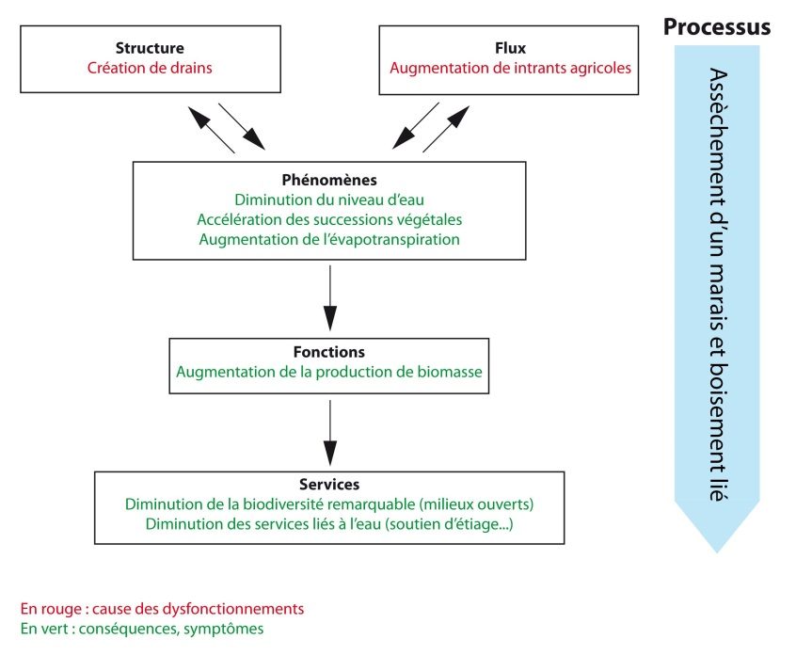

Exemple d’application sur la gravière de Geneuille (Doubs)
- Le contexte et la présentation du site sont disponibles dans le cahier technique n°2 : Eléments techniques pour l’identification de l’EBF
- Pour avoir une présentation plus complète du site, consulter la fiche n°04 dans le document Retours d’expériences sur les bassins Rhône Méditerranée et Corse.
Evaluation fonctionnelle  Cette analyse permet de résumer les caractères fonctionnels du site :  - Structure, composition : la zone humide correspond à la juxtaposition de trois entités : une ancienne gravière en eau, un ruisseau (Jonchet) et un cours d’eau de taille moyenne dans sa plaine alluviale (Ognon).  - Flux : les flux proviennent de la nappe (alimentation de la gravière), du Jonchet (flux d’eau et de pollution), et de l’Ognon (alimentation de la nappe en hautes eaux, inondations…). Ces flux sont modifiés par les barrages de l’Ognon, la modification du cours du Jonchet (qui contourne la gravière). | 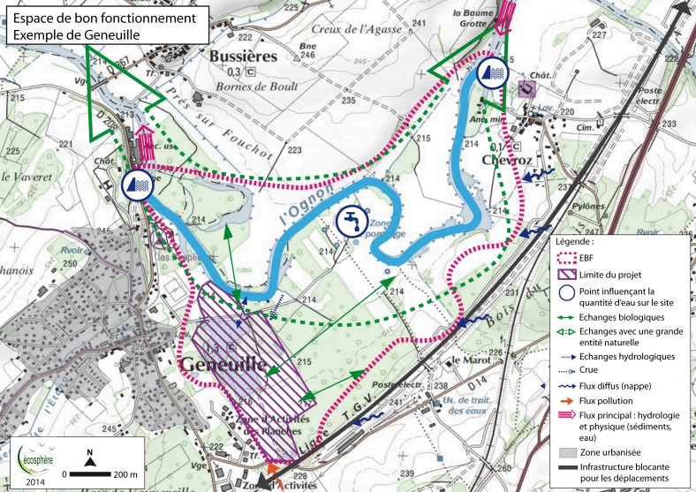
- Phénomènes dynamiques : le site est marqué par quelques dynamiques majeures :
- Successions végétales : la végétation de la gravière évolue spontanément, en l’absence de phénomène de régénération naturelle.
- Crues de l’Ognon : les crues sont à l’origine d’une certaine dynamique latérale de la rivière (érosion des rives).
- Fonctions et services : la zone humide assure certaines fonctions et services
- Alimentation en eau potable : présence d’un captage en nappe
- Expansion des crues
- Biodiversité : nature ordinaire
- Détente : promenade…

Evaluation de l’état de la zone humide
Il est difficile de déterminer un état de référence pour cette zone humide dont les caractères résultent très largement de l’activité humaine (plan d’eau issu de l’extraction). L’état de référence de l’Ognon pourrait être celui qui préexistait aux barrages qui en ponctuent le cours.
L’état de cette zone humide peut être considéré comme assez moyen.
- Les fonctions hydriques ne sont pas très fortes (large déconnexion entre le site et les cours d’eau)
- Les fonctions physiques et biogéophysiques sont en partie dégradées par la pollution
- Les fonctions biologiques correspondent à une nature ordinaire
L’évolution de ce site n’est pas favorable, à cause de la persistance des flux polluants et de la faiblesse des mécanismes de régénération des milieux (évolution « à sens unique » de la gravière, faible dynamique de l’Ognon).
Principaux processus en jeu
Processus | Causes | Phénomènes induits | Conséquences sur les fonctions et les services
Création d’un plan d’eau | Extraction des sédiments | Destruction des milieux préexistants, création de milieux d’eau stagnante, succession écologique (boisement des berges) | Mise à jour de la nappe  Modification de la biodiversité
Pollution et eutrophisation | Rejets dans le Jonchet | Pollution trophique et toxique ponctuelle de la gravière et de l’ensemble des milieux, en connexion lors des crues | Atteinte de la ressource en eau  Banalisation de la biodiversité
Stabilisation de la dynamique fluviale | Aménagement de l’Ognon (barrages…) | Limitation de la dynamique latérale  Régularisation des niveaux d’eau | Modification de la qualité des eaux (diminution des vitesses)  Modifications des relations nappe-rivière  Diminution des milieux naturels pionniers

Etape 2. Définir des objectifs de gestion fonctionnelle pour la zone humide
Les objectifs des projets doivent être élaborés en deux temps :
- Objectifs à long terme. Ces objectifs stratégiques correspondent à un état souhaité du site qu'il faut viser pour préserver les enjeux en présence (source : guide ATEN des plans de gestion)
- Objectifs opérationnels, qu’il sera possible d’atteindre dans les délais du plan de gestion.
Les objectifs, et en premier lieu les objectifs à long terme, doivent être définis en prenant en compte le fonctionnement de la zone humide.
- Le guide ATEN d’élaboration des plans de gestion d’espace naturel protégé fournit de nombreuses indications sur l’identification des objectifs

- Le cahier des charges des plans de gestion de zones humides présente la démarche d’élaboration des objectifs

Définir l’état fonctionnel visé
Dans l’idéal, un projet en faveur d’une zone humide doit avoir pour objectif de retrouver un milieu en équilibre, qui assure ses fonctions naturelles sans nécessité d’entretien constant, grâce aux mécanismes d’auto-entretien naturels du milieu (liés en particulier à l’action de l’eau). Dans de nombreux cas, le fonctionnement du milieu a été trop altéré pour qu’il puisse retrouver une complète autonomie ; il demande alors des interventions régulières (régulation de l’eau, par exemple).
A ce stade, il est nécessaire de s’interroger sur ce que pourrait être l’état fonctionnel favorable de la zone humide, caractérisé par des processus influençant fonctions et services. Cet état peut être défini :
- Par rapport à un état de référence, considéré comme favorable. Il peut s’agir d’une situation « naturelle » mais aussi d’un état historique où l’action de l’homme sur le milieu était réelle, mais permettait l’expression des fonctions et services de la zone. Dans certains cas, cet état de référence ne peut être défini parce que le milieu a connu des évolutions trop radicales liées aux activités humaines. Afin d’identifier cet état de référence, il est intéressant d’étudier les paléoenvironnements du site, qui déterminent la création et l’évolution de la zone humide ; l'objectif de gestion n’est pas de retrouver cet « état d’origine » mais de comprendre comment le site s'est mis en place pour mieux mesurer l'adéquation de ce qu'on propose avec ce qu'il est possible de faire.
- Par rapport à l’expression des fonctions et services de la zone humide. S’il n’apparait pas possible de définir un état de référence, on analysera le fonctionnement de la zone en regard des éléments de son fonctionnement. Est considéré comme un état favorable celui qui permet aux fonctions (et aux services qui en découlent) de s’exprimer pleinement.
- Par rapport aux enjeux du site. Les enjeux sont les éléments qui doivent être préservés et valorisés dans le cadre du document de gestion ; il s’agit « d’éléments du patrimoine (naturel, géologique ou culturel) ou du fonctionnement (écologique ou socio-économique) du site pour lesquels ce dernier a une responsabilité et que l'on doit préserver ou améliorer » (source : guide ATEN des plans de gestion, 2015). S’agissant des zones humides, il est nécessaire de s’interroger sur l’état fonctionnel dont dépendent les enjeux que le projet vise à préserver.
L’état fonctionnel favorable de la zone humide doit être défini en relation avec les caractères naturels du site. Il ne s’agit pas de privilégier une fonction unique, mais un fonctionnement d’ensemble, bénéfique pour le plus grand nombre de fonctions et de services. Une gestion spécialisée de la zone aurait généralement des effets négatifs ; ainsi, vouloir maximiser la fonction épuratoire d’une zone humide pourrait conduire à y déverser des eaux usées, avec des conséquences négatives sur la biodiversité, le paysage…

Les objectifs des projets : trois exemples contrastés
- Pour avoir une présentation plus complète des sites, consulter les fiches n°24 (Collet de Preires- Bois du Rouquan), n°01 (Lemme), et n°21 (Salines de Villeneuve-lès-Maguelone) dans le document Retours d’expériences sur les bassins Rhône Méditerranée et Corse.
Le bois du Rouquan (plaine des Maures)  Ce site correspond à un ensemble de mares temporaires dans la plaine des Maures.  Ce site est en bon état de conservation, il ne demande pas de restauration, ni même un entretien continu. L’objectif du plan de gestion est de conserver cet état, grâce à une veille destinée à prévenir d’éventuelles dégradations. | 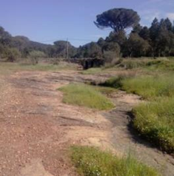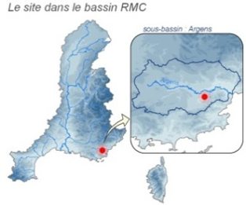  Photo Ecosphère
Retour à un état de référence : la restauration de la Lemme
Ce cours d’eau canalisé a fait l’objet d’un projet visant à retrouver son état « naturel ». Un travail a été mené pour définir cet état (recherche des anciens tracés de la rivière, calcul de la longueur d’onde des méandres…). Il a alors été possible de combler le cours canalisé et de rendre à la rivière sa liberté.
Ce projet a permis au site d’atteindre un état fonctionnel favorable. La rivière reméandrée présente des écoulements diversifiés, intéressants pour les écosystèmes, la pêche ou le paysage. Elle alimente à présent la zone humide qui en bénéficie. Par ailleurs, des seuils sur la rivière ont été effacés, permettant aux poissons de circuler librement.
Après travaux, le site fonctionne de façon autonome, sans nécessité d’une gestion récurrente.
Quelques éléments du fonctionnement du site restent encore à restaurer ; il s’agit en particulier de la qualité de l’eau qui souffre de rejets.

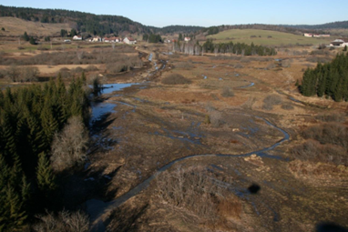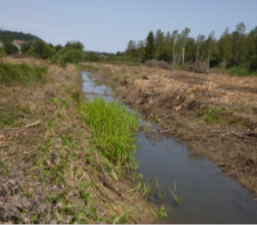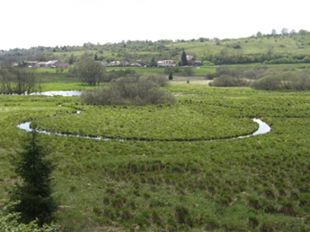
A gauche : la Lemme recalibrée avant travaux (après débroussaillage). Au centre et à droite : le nouveau lit et ses méandres dans la zone humide. (photos 1 et 3 : PNR Haut-Jura, 2 : Ecosphère)
Pas d’état de référence naturel : les anciens salins de Villeneuve les Maguelone
A la fin de l’exploitation du sel, il a été nécessaire de définir un projet pour le site des Salines de Villeneuve les Maguelone. Il ne pouvait s’agir de retrouver un état antérieur, le site étant aménagé depuis le Moyen-Age, mais de définir un état favorable pour certaines fonctions considérées comme majeures. Les objectifs ont été orientés vers l’accueil du public et le patrimoine naturel (oiseaux d’eau en particulier).
Le projet s’est traduit par des actions de génie écologique, dont la création d’îlots de nidification au niveau des anciennes tables salantes, sur les zones déjà fréquentées par les colonies d’oiseaux.

La dynamique des milieux est largement conditionnée à la gestion de l’eau, à travers les entrées et sorties contrôlées par des ouvrages (martelières). Le maintien de ce site dans un état favorable est donc conditionné à un entretien régulier.
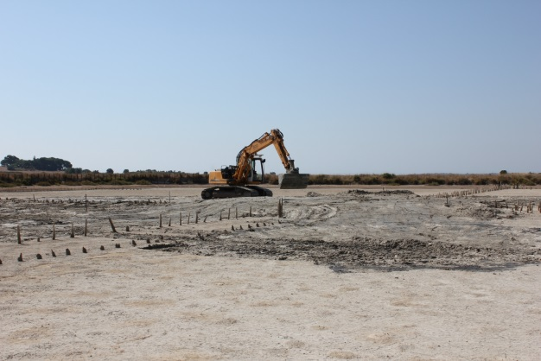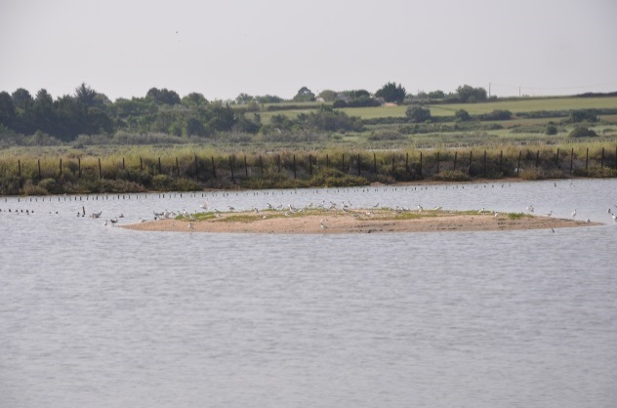
Aménagement d’un îlot de nidification pour les laro-limicoles. Photos CEN Languedoc-Roussillon

Raisonner dans le temps, de la restauration à l’entretien des sites
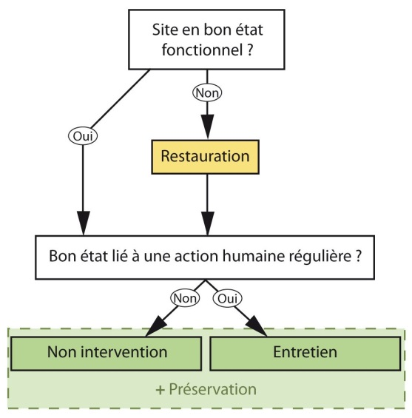
La démarche doit pleinement prendre en compte l’évolution future de la zone humide.
Dans un premier temps, il s’agit d’évaluer les besoins de restauration de la zone humide, pouvant justifier une intervention forte ponctuelle.
Dans certains cas, la restauration permet d’obtenir un milieu en équilibre qui ne nécessite aucun entretien, parce qu’il évolue extrêmement lentement (tourbières de montagne) ou parce qu’il possède ses propres mécanismes de régénération des habitats (restauration de la dynamique fluviale). Le gestionnaire peut alors opter pour l’option de non-intervention sur le site.
Dans la plupart des cas, le maintien à long terme de l’état de bon fonctionnement dépendra d’actions d’entretien qui participent à son fonctionnement : exportation de matière organique, régénération périodique des milieux… Ces activités peuvent être menées dans le cadre la gestion du site ou s’inscrire dans un cadre économique viable (agriculture, sylviculture, gestion piscicole ou cynégétique d’étangs…). Le projet doit veiller à la pérennité de ces interventions ; il est par exemple nécessaire de s’interroger sur la poursuite de l’entretien d’un site après la fin d’un programme de financement qui l’a rendu possible.
Dans tous les cas, la préservation du site doit être assurée, de façon à garantir son absence de destruction ou de dégradation. Cet objectif peut notamment nécessiter des actions foncières ou réglementaires.

Imaginer l’ambition possible du projet
Le porteur de projet doit s’interroger sur l’ambition possible de son projet, en prenant un certain recul par rapport aux possibilités d’action à un instant donné. Cette réflexion comporte plusieurs facettes :
- Evaluation des besoins de la zone : quelle pourrait être une restauration « complète » de la zone ?
- Evaluation des contraintes : existe-t-il des contraintes rédhibitoires à cette restauration ?
- Détermination des moyens à mobiliser. Dans bien des cas, une restauration ambitieuse n’est pas impossible, mais elle demanderait des moyens importants : moyens financiers, contrôle du foncier (intervention nécessaire à l’échelle de l’espace de bon fonctionnement), accord entre partenaires, connaissances techniques…
Cette réflexion peut permettre d’identifier le niveau d’ambition maximal du projet. Ce niveau pourra être modeste si le site est en bon état ou si les contraintes sont trop fortes pour imaginer une réelle restauration de la zone.
Il est enfin intéressant de s’interroger sur le phasage de cette ambition. Il peut être très intéressant de débuter un projet avec une ambition modeste, qui permet d’expérimenter des solutions locales et de construire progressivement un projet de plus grande ampleur avec les acteurs concernés, à partir des acquis du projet initial.
Un projet contraint : le Lac de Chailloux (Ain)
Cette tourbière du massif du Bugey (département de l’Ain) semble connaître une certaine dégradation, liée à l’abaissement de son niveau d’humidité. Une étude hydrologique (Burgéap, 2012) a montré que cet assèchement était moins lié à des impacts locaux (drains…) qu’à un déficit de pluviométrie (7 années sèches au cours des huit dernières années). Dans ces conditions, le projet ne peut viser le retour à un état originel ; en revanche, les effets de l’assèchement peuvent être partiellement compensés par un relèvement de l’exutoire de la tourbière.

Un projet ambitieux hors RMC : Les Narces de la Sauvetat
(Commune de Landos, Haute-Loire)
La dépression en fond de maar (cratère d’explosion volcanique) a été occupée par une tourbière d’une soixantaine d’hectares, jadis fauchée et pâturée, puis marquée par l’exploitation de la tourbe. Au début des années 2000, le paysage tend à se boiser rapidement. La commune et le Conseil général de la Haute-Loire mettent en œuvre un projet ambitieux, avec acquisition de l’ensemble du site. La restauration combine une action sur la végétation (bûcheronnage) et le relèvement des niveaux d’eau (mise en place d’un ouvrage, comblement de drains). Dans certains secteurs, le boisement est volontairement conservé pour la biodiversité qu’il représente (héronnière, mousses…) et parce que son éradication serait trop coûteuse. Le projet comporte une dimension socio-économique forte, avec divers équipements de découverte du site par les publics (dont handicapés) et un partenariat avec les acteurs locaux (dont chasseurs, associations…) ; un travail est mené avec les agriculteurs voisins pour favoriser la gestion des parcelles restaurées. Ce projet est ambitieux et global ; il pourrait être complété par la réduction des apports eutrophisants depuis l’extérieur. Enfin, il sera souhaitable qu’une gestion agricole pérenne parvienne à se mettre en place.
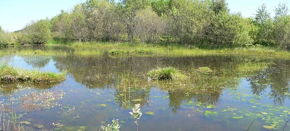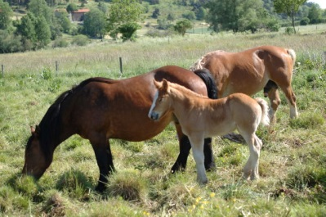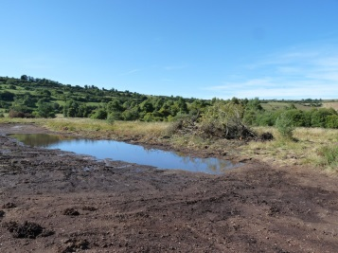
A droite : zone humide recréée par comblement de drains. Photos 1-2 Thierry Levaillant, photo 3 Ecosphère

Etape 3. Définir des scénarios pour l’avenir de la zone humide et en retenir un
Au cours de la phase de détermination des objectifs du plan de gestion, il est souhaitable d’envisager différents scénarios. Un scénario est un récit crédible, permettant d’envisager l’avenir du site à moyen ou long terme. L’intérêt de cette méthode est technique, puisqu’elle permet de comparer objectivement plusieurs hypothèses ; il s’agit également d’une approche très intéressante en termes de concertation, favorisant les échanges entre acteurs et permettant à chacun d’imaginer les conséquences des options possibles.
La méthode des scénarios est intéressante dans les sites dont l’avenir est ouvert et incertain ; elle ne se justifie pas pour des sites en très bon état de conservation ou autres cas où peu d’alternatives existent en matière de gestion.

Construction de scénarios
Lors de la construction des scénarios, plusieurs principes méritent d’être respectés :
- Les scénarios doivent être crédibles, à court ou à long terme ;
- Les scénarios doivent être contrastés, pour permettre des comparaisons pertinentes ;
- Cet exercice doit être transparent et argumenté (effort à fournir, impacts des actions mises en œuvre…)

Le nombre de scénarios à envisager dépendra des caractères du site (degré d’incertitude sur l’avenir du site). On peut considérer que trois est un nombre pertinent en matière de niveaux de restauration fonctionnelle des zones humides. Il est d’ailleurs possible que les débats conduisent à la construction d’un scénario nouveau, combinant des éléments de certains des scénarios présentés. D’autres scénarios pourront être élaborés sur d’autres volets du plan de gestion, tels que l’accueil du public ou la gestion de la biodiversité.
Plusieurs sortes de scénarios peuvent être envisagés :
- Scénario tendanciel
Ce scénario correspond à la poursuite des évolutions en cours, sans aucune action de gestion supplémentaire. Il permet aux acteurs de se projeter plus loin que l’échéance du plan de gestion et de mesurer les impacts de la gestion actuelle : est-ce dans ce sens que l’on souhaite aller ? Enfin, il fournit un argumentaire sur l’intérêt, les choix et les effets du plan de gestion.

- Niveaux d’intervention

Il est nécessaire de concevoir des scénarios visant l’amélioration de la situation actuelle. Ils peuvent être construits à partir d’options contrastées dans différents domaines :

  - Approche symptomatique ou fonctionnelle
Il est très souhaitable de concevoir des scénarios contrastés en matière de plus ou moins grande prise en compte de la dynamique des milieux.
Un scénario peut être symptomatique, visant à améliorer l’état de la zone en intervenant sur la structure et la composition de la zone humide, mais peu sur les flux et les processus.
A l’inverse, un ou plusieurs scénarios doivent porter sur des interventions sur les causes des dysfonctionnements.

  - Fonctions visées
Il peut être intéressant d’imaginer des scénarios différents par les fonctions ou les services privilégiés : projet spécialisé ou projet multifonctionnel, naturel ou social… Cette approche permet de vulgariser une approche technique (par fonction et processus) et donc de créer du lien entre techniciens et comité de pilotage (approches par services/bénéfices). Elle permet enfin de faire reconnaître les services rendus de la zone humide afin de l’inscrire plus facilement dans les projets des territoires (lutte contre les inondations, soutien d’étiage, protection des nappes d’eau souterraine, prairies agricoles..).…

  - Ambition de la restauration
Il est souhaitable d’envisager des scénarios différents par leur ambition : ampleur de la remise en cause des aménagements du site, emprise spatiale, moyens financiers mis en œuvre, action foncière…

Une approche proposée pour les cours d’eau
En matière de restauration des cours d’eau, on distingue trois niveaux d’ambition, qui peuvent correspondre à autant de scénarios :
+ R1 : restauration limitée, souvent spécialisée (petits aménagements piscicoles..)
+ R2 : restauration partielle de l’ensemble des compartiments du système (transport solide, nappe alluviale, ripisylve…)
+ R3 : restauration complète de la dynamique du cours d’eau et de son corridor fluvial
Il est possible de s’inspirer de cette méthode en ce qui concerne les zones humides.
Source : J-R Malavoi, 2006. Retour d’expériences d’opérations de restauration de cours d’eau et de leurs annexes, menées sur le bassin RMC. Agence de l’eau RMC.

Grille d’aide à la construction de scénario
La grille ci-dessous permet d’aider à l’élaboration de scénarios diversifiés, distincts par leur ambition et leur caractère plus ou moins fonctionnel. Dans ce cas, trois niveaux sont distingués, du plus ponctuel-symptomatique au plus global et fonctionnel.
Ces critères sont indicatifs :
Type de  Scénario | Restauration ponctuelle / symptomatique | Restauration partielle | Restauration complète
Caractères
du scénario
Espace de mise en œuvre de la gestion | Intervention à l'échelle de l'unité écologique ou de la parcelle (une petite partie du site) | Intervention à l'échelle de la zone humide | Intervention à l'échelle de l'Espace de Bon Fonctionnement
Pas de temps | Restauration ponctuelle, non pérenne. Il sera nécessaire de renouveler l’opération dans quelques années. | Restauration semi-pérenne. Les effets de la restauration perdureront durant 5 ans ou plus. | Restauration pérenne. Les effets de la restauration perdureront durant plusieurs décennies.
Spécialisation de l'action | Restauration ciblée sur un dysfonctionnement, une fonction | Situation intermédiaire | Restauration simultanée des différentes fonctions, traitement de l’ensemble des dysfonctionnements
Niveau d'intervention | Intervention sur les conséquences des dysfonctionnements | Fonctions partiellement restaurées | Intervention sur les causes de l’ensemble des dysfonctionnements
Cibles de l'action | Composition de la ZH (végétation) | Structure de la ZH (topographie…) | Flux (eau, matières)  Processus
Motivation de la restauration | Une fonction, un service : approche ciblée | Quelques fonctions ou services | Ensemble des fonctions et services  Priorité donnée à la pérennité des fonctions « eau »

Comparaison des scénarios
Les différents scénarios doivent être comparés sur plusieurs plans :

- Conséquences sur les fonctions et les services
Cette évaluation est prioritaire ; elle doit être menée à plusieurs échelles de temps, parce qu’une action bénéfique à court terme peut perdre ses effets à long terme. Les scénarios doivent être comparés à travers leur impact sur le changement de fonctionnalité et leur réversibilité.
- Conséquences sur les usages
Ce point est important, notamment parce qu’il permet de prévenir des conflits à venir. Lorsque l’on constate qu’un scénario porte atteinte à un usage, il convient de s’interroger sur les possibilités de corriger ou de compenser cet effet.
- Coût
Il ne s’agit pas d’évaluer de façon très précise le coût du scénario, mais de disposer d’ordres d’idées réalistes.
L’évaluation des coûts doit être globale, en intégrant les coûts des travaux de restauration, mais également les coûts de montage de projet (études, procédures, maîtrise d’ouvrage…) et les coûts d’entretien. Cette analyse doit être faite sur un pas de temps assez long (une dizaine d’années par exemple), pour tenir compte des nécessaires coûts de maintenance des milieux gérés et/ou restaurés.
- Faisabilité
La faisabilité de chaque scénario doit être évaluée sur le plan de la technique, de la maîtrise d’ouvrage, du foncier… Cette analyse peut conduire à identifier les conditions à réunir pour que le scénario devienne faisable (études complémentaires, acquisitions foncières…). Un scénario très ambitieux ne sera peut-être pas privilégié à l’horizon d’un plan de gestion (5 ans par exemple), mais il pourrait être conservé comme une perspective pour le long terme.
- Pérennité
Il est particulièrement important de s’interroger sur la pérennité de l’état fonctionnel de la zone humide : combien de temps persisteront les effets du scénario ? quelles actions d’entretien seront nécessaires durablement ? quels acteurs pourront prendre en charge cet entretien ?

Prise de décision
Les acteurs doivent retenir un scénario, à la fois faisable avec les moyens disponibles et positif pour le fonctionnement de la zone humide.

Les scénarios doivent faire l’objet d’une analyse technique et d’une concertation avec les acteurs concernés. Dans certains cas, il peut être intéressant de présenter et de discuter les scénarios avec l’ensemble de la population concernée. Il peut également être utile de soumettre les scénarios à des experts extérieurs, indépendants des intérêts et jeux d’acteurs locaux.
Il est nécessaire de présenter aux acteurs, dès le début du processus de concertation, les règles de prise de décision. Dans la plupart des cas, la concertation est conçue pour faire émerger un projet partagé, mais la décision finale est prise par un ou des acteurs représentant l’intérêt général (par exemple une collectivité locale).

Exemple d’application sur la gravière de Geneuille (Doubs)
- Pour avoir une présentation plus complète du site, consulter la fiche n°04 dans le document Retours d’expériences sur les bassins Rhône Méditerranée et Corse.
Les objectifs du projet ne peuvent pas être définis par rapport à un état de référence, parce que l’origine du cœur du site (ancienne sablière) est artificielle. L’objectif général du projet vise à préserver les fonctions existantes (hydriques en particulier) et à exprimer les potentialités du site en matière de biodiversité et d’accueil du public.
Il est possible de préciser le projet et ses objectifs à travers différents scénarios. Ces scénarios sont théoriques et mériteraient d’être approfondis ; ils sont présentés à titre illustratif, pour montrer l’esprit de la démarche et la diversité des choix envisageables.

Scénario 1. Au fil de l’eau. Tendanciel
- Descriptif
Le site fait l’objet d’une protection et d’une gestion modeste : entretien de la végétation dans quelques secteurs, petites actions de génie écologique (reprofilage de berges de la gravière…), gestion de la fréquentation humaine. Le site ne connait pas de dégradation majeure, mais il n’est pas restauré. Les dynamiques négatives du site se poursuivent : la gravière continue de s’eutrophiser ; ses berges se boisent.

- Conséquences sur les fonctions
Fonctions hydrauliques-hydrologique | Fonctions physiques-biogéochimiques | Fonctions écologiques-biologiques
0 | - | -
Le site continue de jouer un rôle modeste en matière de fonctions hydriques (lien nappe-rivière, d’expansion des crues). | La qualité de l’eau continue de se dégrader lentement : eutrophisation, nutriments agricoles, sel de déneigement… | La biodiversité remarquable diminue, du fait de la fermeture du milieu.
Légende :
Comparaison du scénario avec la situation actuelle :
0 : neutre, + favorable, - défavorable, ++/-- : très (dé)favorable, +- : effet variable (selon les parties du site, ou selon les fonctions).
Ce tableau est renseigné à dire d’expert, en fonction des connaissances disponibles sur le site. Dans certains cas, il est possible de fonder cette analyse sur des données précises (par exemple, comparaison de simulations par modélisation).

- Conséquences sur les usages
Ce scénario n’est pas incompatible avec la poursuite du développement de certaines activités économiques, de l’habitat, des infrastructures de transport… L’intensification de l’agriculture et de la sylviculture peuvent se poursuivre (céréales, populiculture), ce qui augmente les pressions sur les fonctions naturelles de la zone.

Scénario 2. Pour une eau de qualité. Restauration fonctionnelle partielle
- Descriptif
Ce scénario vise à restaurer la qualité et le fonctionnement du site, avec une ambition limitée. Les actions portent principalement sur la structure du site : restauration physique des berges de la gravière (berges en pentes douce, ilots), réouverture de certains secteurs en cours de boisement, création de mares... La dimension fonctionnelle est abordée sur le Jonchet, dans le cadre d’une forte concertation. La qualité de l’eau est améliorée (renforcement de l’épuration…), ce qui permet de restaurer le lit historique du ruisseau et d’alimenter directement la gravière en eau.
Cette évolution permet de restaurer un fonctionnement plus naturel, en permettant au Jonchet de retrouver pour partie son lit.
Cette option rendrait possible des échanges hydriques et biologiques entre le Jonchet, la sablière et l’Ognon.

- Conséquences sur les fonctions
Fonctions hydrauliques-hydrologique | Fonctions physiques-biogéochimiques | Fonctions écologiques-biologiques
+ ? | + | +
Le site continue de jouer un rôle modeste en matière d’expansion des crues.  Les conséquences sur les relations nappe-rivière demandent à être évaluées. | La qualité de l’eau s’améliore | La biodiversité est améliorée par l’amélioration de la qualité de l’eau

- Conséquences sur les usages
Ce scénario demande des actions fortes vis-à-vis des sources de pollution, avec des dispositifs financiers adaptés. Il renforce l’intérêt social du site.

- Pérennité de la restauration
Ce scénario, en améliorant l’un des flux alimentant le site, est plus pérenne que le précédent, mais il reste assez modeste, en n’intervenant pas sur l’Ognon.

Scénario 3. A la reconquête de la vallée. Restauration fonctionnelle ambitieuse
- Descriptif
L’objectif est beaucoup plus ambitieux et le projet porte sur l’ensemble de l’Espace de Bon Fonctionnement. Les actions du scénario précédent sont mises en œuvre.
Afin de retrouver une évolution naturelle, des actions sont menées pour favoriser la dynamique fluviale de l’Ognon : retrait de protections de berges, reprofilage de berges, restauration éventuelle de la ripisylve, etc. Une fois les berges remises en état « naturel », les interventions humaines deviennent limitées car les crues de l’Ognon permettent de maintenir des milieux pionniers le long du cours d’eau. Les modalités de gestion des barrages sont adaptées en faveur des fonctions de l’hydrosystème (transparence écologique et sédimentaire, consignes de fonctionnement des vannes…).
Dans la mesure où les abords de l’Ognon sont plus diversifiés, il est possible de limiter l’entretien courant du site. La gravière est restaurée de façon modeste et les berges peuvent se reboiser spontanément dans les secteurs les moins soumis à inondation.

- Conséquences sur les fonctions
Fonctions hydrauliques-hydrologique | Fonctions physiques-biogéochimiques | Fonctions écologiques-biologiques
++ | + | ++
Les fonctions, et notamment l’expansion des crues, sont améliorées. | Le fonctionnement physique de l’Ognon est amélioré. | Le milieu est restauré et diversifié, grâce à la juxtaposition de milieux d’eau courante et d’eau stagnante.

- Conséquences sur les usages
Ce scénario demande un travail très important avec les propriétaires et ayants-droits : analyse des impacts de la dynamique fluviale sur l’agriculture et la sylviculture, modalités de gestion des barrages... Il permet de donner une cohérence à l’ensemble de ce secteur de vallée (plan d’aménagement concerté).

- Pérennité de la restauration
Ce scénario pourrait permettre d’atteindre un état ne demandant qu’un entretien limité, grâce à la dynamique fluviale. Les abords de la gravière se referment, mais cela est assumé par les acteurs locaux.

Conclusion
Le scénario 3 est le plus intéressant par sa pérennité, sa cohérence et sa portée géographique, mais il demande un travail ambitieux à l’échelle de l’Espace de Bon Fonctionnement, voire à l’échelle de la vallée, complexe sur le plan socio-économique et technique. Sa faisabilité technique n’est pas avérée, d’où la nécessité d’études préalables. Il est donc possible d’opter à court terme pour le scénario 2, en engageant les études et la concertation afin d’envisager le scénario 3 à moyen et long terme s’il apparait faisable.

 | 1. Au fil de l’eau | 2. Pour une eau de qualité | 3. A la reconquête de la vallée
Fonctions hydrauliques-hydrologiques | 0 | 0 | ++
Fonctions physiques-géochimiques | - | + | +
Fonctions écologiques-biologiques | - | + | ++
Usages | 0 | -+ | -+
Faisabilité, coût | ++ | - | --
Pérennité | -- | - | ++

Etape 4. Préciser les actions a mettre en œuvre
Après avoir retenu un scénario, il sera possible de le décliner dans des objectifs à l’échéance du pla, et dans des actions précises. Ces actions doivent le plus possible concerner les causes des dysfonctionnements, pour permettre un effet durable sur les processus en jeu.

Action symptomatique ou fonctionnelle face à quelques dysfonctionnements (exemples)
 | Actions symptomatiques | Causes, facteurs favorisant | Approche fonctionnelle  Actions sur les causes
Banalisation de zones humides alluviales : uniformisation des berges (boisements)
Objectif : Retour à une végétation diversifiée
 | Gestion de la végétation | Dégradation de la dynamique fluviale (stabilisation latérale, incision) | Restauration de la dynamique fluviale :  + Restauration du débit solide (limitation de l’incision)  + Suppression d’enrochements en berge
Boisement et assèchement d’un marais de plaine
Objectif : Retour à un marais ouvert et humide
 | + Coupe des arbres  + Recreusement visant à retrouver un niveau d’hygromorphie favorable | + Prélèvements d’eau  + Drainage  + Intrants agricoles | + Contrôle des prélèvements à l’origine de l’assèchement  + Limitation des intrants  + Réalimentation en eau
Prolifération de plantes invasives
Objectif : Présence limitée des espèces potentiellement invasives
 | + Coupe ou arrachage des plantes invasives | + Flux de semences d’espèces invasives  + Perturbation du milieu (mise à nu des sols…) | + Restauration du système hydraulique pour limiter le développement d’espèces invasives (relèvement des niveaux d’eau, augmentation de l’effet des crues…)  + Modification de l’occupation des sols pour limiter les possibilités d’implantation de ces espèces  + Contrôle des flux : lutte contre les foyers de prolifération…

Typologie des actions selon leur portée fonctionnelle
Le tableau ci-dessous liste les principales actions de gestion des zones humides mises en œuvre dans les bassins RM et C et les répartit selon le type de projets dans lesquels elles s’inscrivent. Ce tableau est indicatif ; certaines actions généralement symptomatiques peuvent contribuer à une véritable restauration fonctionnelle si elles sont conduites à une grande échelle (déboisement…).

 | Type d'action
 | Entretien courant | Restauration symptomatique | Restauration fonctionnelle légère | Restauration fonctionnelle ambitieuse
Actions sur la structure de la zone humide
Topographie
Reprofilage de berges (plans d'eau…) |  | ●
Restauration de berge de cours d'eau |  | ● | ●
Création de baissières, de mares |  | ● | ●
Etrépage |  | ● | ●
Curage de zone humide atterrie |  | ● | ●
Végétation
Fauche, pâturage | ●
Faucardage | ●
Coupe de ligneux | ● | ●
Reconstitution de ripisylve |  | ● | ●
Lutte contre les espèces invasives | ● | ●
Renaturation de labours/plantations |  | ●
Plantation de haies |  | ● | ●
Faune
Actions ciblées sur des espèces : réintroductions, nichoirs… |  | ●
Gestion de la démoustication | ●
Actions sur les flux
Flux d'eau
Restauration des champs d'inondation |  |  |  | ●
Adaptation de la gestion hydraulique des berges de cours d'eau (embâcles, essartage…) | ●
Suppression d'ouvrages hydrauliques (seuils, barrages) |  |  | ● | ●
Gestion quantitative des prélèvements en eau |  |  | ● | ●
Fermeture de drains |  |  | ● | ●
Réalimentation en eau de la zone humide |  |  | ● | ●
Relèvement de débit réservé |  |  | ● | ●
Relèvement des niveaux par pose d'ouvrage de régulation |  |  | ●
Gestion des niveaux d'eau (rythme adapté aux besoins du milieu) | ●
Fermeture de drains |  |  | ● | ●
Reméandrement de cours d'eau |  |  |  | ●
Recharge sédimentaire, espace de mobilité, désenrochement de berges |  |  |  | ●
Reconnexion d'annexe hydraulique |  |  | ●
Flux de matières
Restauration du flux sédimentaire : aide à la mobilité latérale, recharge sédimentaire |  |  | ● | ●
Gestion de la salinité (taux et fluctuations adaptés aux besoin du milieu) | ●
Lutte contre les rejets polluants ou eutrophisants |  |  | ●
Flux biologiques
Restauration des connexions écologiques terrestres : écoponts, écoducs… |  |  | ●
Restauration des connexions écologiques aquatiques : passes à poissons, modification de seuils… |  |  | ● | ●
Actions sur les usages
Contrôle de la fréquentation (motorisée ou non) | ●
Mesures agri-environnementales ou pratique agricole durable | ●
Mesures sylvo-environnementales | ●

La prise en compte des coûts
Le choix des objectifs et des actions doit être fait en prenant en compte les coûts engendrés. L’estimation de ces coûts est délicate, parce que les situations sont très variables selon la nature des travaux, la difficulté d’accès aux terrains, le niveau local du marché, les surfaces concernées… Lors de l’élaboration du plan de gestion, il est nécessaire de réaliser une estimation globale à partir d’autres opérations similaires réalisées à proximité, ou d’autres sources (interrogations d’experts). Lors de l’établissement du programme d’action annuel, une estimation nettement plus fine devra être réalisée, si besoin après sollicitation de devis auprès d’entreprises.
En matière de coûts, il est utile d’attirer l’attention sur quelques points importants :
- L’évaluation des coûts doit intégrer le coût des travaux, mais aussi celui de leur préparation (études, procédures, maîtrise d’ouvrage…). Il est souvent utile de réserver un budget pour les imprévus.
- Elle doit intégrer le coût des travaux de restauration, mais également celui des coûts d’entretien et de maintenance.
Ces précautions sont importantes, parce que l’on constate souvent que les coûts des opérations sont sous-estimés, au risque de rendre impossible leur mise en œuvre. La question des coûts d’entretien est majeure, parce qu’une gestion symptomatique est légère une année donnée, mais coûteuse à long terme parce que récurrente (exemple : coupe des ligneux dans un marais) alors qu’une restauration fonctionnelle est coûteuse, mais qu’elle peut limiter fortement les coûts d’entretien (le relèvement des niveaux d’eau du marais limitera durablement la progression des ligneux).
Le tableau ci-dessous présente les coûts de certaines opérations de restauration menées dans les sites analysés au cours de « l’étude Rex » ; il montre la variabilité des coûts pour un même type de travaux. Il apparait que les travaux de restauration fonctionnelle (gestion de l’eau) ne sont pas forcément plus coûteux que les travaux symptomatiques (restauration de la végétation).

Action | coût | Commentaires
Création de baissières, de mares
Geneuille : aménagement d’un point bas (baissière) pour créer une zone humide (env. 34 ares) | 350 €/are | Entreprise TP locale
Restauration de la végétation
Panessière : coupe de 18ha d'épicéas | Bénéfices environ 72000 € (vente du bois) | Travaux réalisée par une entreprise et suivie par l'ONF
Bac Pégullier : bucheronnage sélectif dans une tourbière en pente de 2,5ha | Environ 30 000 € | Tractage des grumes par cheval, la non-dégradation du sol est la priorité. Pente, portance faible, peu accessible
Marais de Saône : Défrichement sur 60ha, sur 2 sites : gros broyage, coupe, dessouchage, retournement de souches (aulnes, saules, pour empêcher les rejets) | 94 000 € | Entreprises TP
Geneuille : coupe de saules sur 1ha | Environ 4000 € | Aide de chantiers départementaux, pour restaurer une roselière
Merlue : coupe de saules sur 4ha | Environ 9000 € | Préalable au rémandrage du cours d'eau
Chalaronne : Débroussaillage des abords de fossés pour éviter les inondations | 1 € par ml de fossés | Association Chantier de réinsertion
Galaure : Coupe de tous les résineux de manière mécanisée sur des sols portants ou avec un abattage manuel pour des sols fragiles avec évacuation des rémanents de coupe (12 ha) | 80 500 € | Régie ONF
Ouvrages de régulation des eaux
Grande Pile : barrage de type "Moine" | Environ 11 000 € | Entreprise TP - Franche Comté
Montselgues : 5 seuils créés ou restaurés | Environ 5500 € | Aide des éleveurs locaux + équipe du CEN. Massif central
Tanchiccia : Installation d’une vanne de régulation en sortie d’étang | 7 000 €
Pose d'un batardeau amovible et d'une buse, comprenant la création d'une diguette sur 100 ml environ | Batardeau :  20 000€ | Entreprise locale de réinsertion. Massif central
Salins d’Hyères : Maintien de la bonne circulation hydraulique entre les partènements par la réfection des cloisonnements internes | 5€/ml
Comblements de drains
Grande Pile : bouchage ponctuel de drains | 12 000 € /ouvrage | Technique inspirée de l'expérience de Sébastien Tschanz utilisation de sciure locale
Panessière : bouchage de drains | 0 € | Oblitération des drains par passage d'engins et apport de matériaux liés à d'autres travaux
Les Plots : bouchage 50ml de drains | 1 200 € | Aide d'un chantier de bénévoles
Marais de Saône : Projet de micro-barrages sur les drains (sur 50 ha avec 15 bouchons sur les drains) | 35 000 € | Priorités de restauration localisées à l’aide d’une étude Lidar
Mise hors service de drains agricoles sur une surface d'un hectare | 5 500 € | Entreprise TP locale, sur culture par bouchage localisé de drains (Région Bretagne). Terrain portant et accessible
Terrassement pour rebouchage de drains pour 590 ml | 9 600 € | Entreprise locale de réinsertion. Massif central
Obstruation des drains par pose localisée de palplanches bois 5 ml | 900 € | Entreprise locale de réinsertion. Massif central
Comblement de fossés de drainage (3mx1,2) sur 300 ml | 20 à 28 €/ml | Entreprise TP- Bretagne. Utilisation des matériaux issus des travaux de créations de mares, création de zone humide

Pour en savoir +
Bibliographie
J-R Malavoi, 2006. Retour d’expériences d’opérations de restauration de cours d’eau et de leurs annexes, menées sur le bassin RMC. Agence de l’eau RMC.

Glossaire : voir glossaire en fin de la boîte à outils

Autres exemples d’application de la methode des scenarios

Afin d’illustrer l’application de la démarche proposée pour déterminer le niveau d’ambition souhaité, nous présentons ci-dessous deux autres exemples :
- Petite zone humide en bon état : la tourbière de la Grande Pile
- Vaste marais de plaine sous pression anthropique : le Marais de Saône
Ces scénarios sont largement théoriques, basés sur une connaissance superficielle du fonctionnement des sites.

Exemple d’application sur la Tourbière de la Grande Pile (Haute Saône)
- Pour avoir une présentation plus complète du site, consulter la fiche n°05 dans le document Retours d’expériences sur les bassins Rhône Méditerranée et Corse.
La description du site et du projet est présentée dans la fiche EBF et dans la fiche Rex.
Evaluation fonctionnelle
- Structure, composition
La zone humide se situe dans une forêt vallonnée en tête de bassin versant. Le site est globalement très boisé, sauf à proximité des fosses de tourbage issues de l’exploitation du début du XX° siècle. Cette extraction a donné lieu à un drainage du secteur.

- Flux
Le bassin d’alimentation de la zone humide est réduit et l’alimentation se limite aux eaux météoriques (environ 1 200 mm par an). Les eaux de ruissellement rejoignent un plan d’eau tourbeux, avant de sortir du site par un petit cours d’eau. Ce cours d’eau est régulé depuis 2008 par un barrage de type moine, qui maintient le niveau d’eau dans la zone humide.

- Phénomènes dynamiques
Les pressions humaines sont désormais très limitées sur le site, aujourd’hui protégé. La dynamique naturelle a été modifiée par la mise en place du barrage et le rebouchage des drains : les gestionnaires observent les évolutions avant d’intervenir sur les niveaux d’eau. La végétation arborée se développe ponctuellement et demande des interventions humaines ponctuelles pour maintenir les milieux ouverts.

- Fonctions et services
La zone humide assure plusieurs fonctions et services :
- Stockage des eaux et soutien d’étiage
- Recharge des nappes
- Détente : promenade, découverte de la nature
- Biodiversité : intérêt remarquable de certaines espèces

Evaluation de l’état de la zone humide
L’état du site peut être considéré comme bon.
- Les fonctions hydraulique et hydrologique sont bien préservées
- Les fonctions physiques et biogéochimiques sont limitées, ce qui est surtout lié au type de zone humide (tête de bassin versant)
- Les fonctions biologiques sont bien conservées et en dynamique

Principaux processus en jeu
Causes | Phénomènes induits | Conséquences sur les fonctions et les services
Successions végétales : fermeture de la végétation | Régression des espèces pionnières | Banalisation de la biodiversité

Objectifs globaux
Cette zone humide a été préservée du fait des contraintes naturelles à une forte mise en valeur agricole ou autre : la pression humaine est donc restée limitée.
Le site est géré depuis plusieurs années, dans l’objectif de retrouver un fonctionnement encore plus naturel, en particulier à travers le relèvement des niveaux d’eau (bouchage de drains notamment).
Le site étant bien conservé, l’objectif est par définition peu ambitieux, les actions nécessaires étant limitées. Dans ces conditions, seul un faible nombre de scénarios est envisageable.

Scénario 1. Le marais sauvegardé. Tendanciel
- Descriptif
Le site est entièrement sous maîtrise foncière ; il est donc préservé à long terme de toute dégradation. Le porteur de projet poursuit la gestion actuelle ; le niveau d’eau est géré grâce au seuil et le site évolue vers un nouvel équilibre de la végétation, ce qui demande sans doute un léger entretien continu (coupe des ligneux). Les actions sont limitées dans l’espace, avec peu de prise en compte des liens avec les zones humides alentour.

- Conséquences sur les fonctions
Ce scénario est favorable, parce que le milieu a été restauré, mais il ne présente pas de plus-value par rapport à la situation actuelle, qu’il prolonge.

Fonctions hydrauliques-hydrologique | Fonctions physiques-biogéochimiques | Fonctions écologiques-biologiques
0 | 0 | +
La situation est favorable et améliorée par les actions déjà mises en œuvre (relèvement du niveau d’eau).  Les actions, limitées à une zone humide, influent peu sur le bassin versant complet. | La situation est favorable et améliorée par les actions déjà mises en œuvre. Le barrage a permis de réhumidifier la tourbe. | La gestion écologique se poursuit et éventuellement s’affine. L’augmentation de la biodiversité est favorable à la préservation du site (intérêt local, attrait par le public, pédagogie auprès des écoles, etc.)

- Conséquences sur les usages
Ce scénario montre l’intérêt du travail de restauration déjà réalisé jusqu’ici, ainsi que les évolutions positives sur le fonctionnement de la zone humide. Dans ce contexte, le site peut être un bon support pour la découverte de la nature, le développement de la pédagogie à l’environnement, la randonnée, etc.

Scénario 2. Le projet étendu. Poursuite et développement des actions
- Descriptif
Ce scénario correspond à la poursuite du projet en cours et à leur extension sur un territoire plus vaste. Des actions sont menées sur d’autres zones périphériques, en fonction de leurs besoins (relèvement des niveaux d’eau, gestion de la végétation, éventuellement restauration de zones dégradées…).
Le projet se dote de moyens accrus, avec la présence d’un gestionnaire implanté localement ; cela favorise la concertation locale, le suivi des actions et une gestion hydrique plus fine et plus amitieuse.

- Conséquences sur les fonctions
Fonctions hydrauliques-hydrologique | Fonctions physiques-biogéochimiques | Fonctions écologiques-biologiques
+ | + | ++
L’action sur plusieurs zones humides augmente les effets sur le bassin versant. Le bouchage des drains est favorable au maintien de l’eau sur les zones humides du secteur, qui retrouvent leur niveau d’humidité « naturel ». | L’action sur plusieurs zones humides augmente les effets sur le bassin versant. Le relèvement des niveaux d’eau améliore l’état de la tourbe, ce qui favorise le stockage des eaux et la recharge de nappe. | L’augmentation de la biodiversité sur plusieurs sites développe une dynamique favorable à ces milieux de manière large (intérêt régional, attrait par un public large, tourisme vert, etc.)

- Conséquences sur les usages
Ce scénario demande une forte concertation avec les propriétaires et ayant-droits (dont les chasseurs). Il ne pose que peu de difficultés, dans un secteur où la pression humaine est faible. Les activités en place (randonnée et découverte de la nature) sont favorisées.

- Faisabilité et durabilité
Ce projet a un coût supérieur, mais il permet de mobiliser des moyens financiers qui facilitent le maintien du site en bon état tout en développant les possibilités d’accueil d’un public plus large.

Conclusion
La poursuite du scénario 1 serait suffisante pour un maintien du bon état de la zone. L’extension du projet (scénario 2) est une hypothèse réaliste permettant d’augmenter la portée globale du projet.
 | 1  Le marais sauvegardé | 2.  Le projet étendu
Fonctions hydrauliques-hydrologiques | 0 | +
Fonctions physiques-géochimiques | 0 | +
Fonctions écologiques-biologiques | + | ++
Usages | 0 | -+
Faisabilité, coût | 0 | 0
Pérennité | + | +

Le Marais de Saône
- Pour avoir une présentation plus complète du site, consulter la fiche n°03 dans le document Retours d’expériences sur les bassins Rhône Méditerranée et Corse.
A proximité de Besançon, le marais de Saône occupe le fond d’une vaste dépression karstique d’environ 800 hectares.
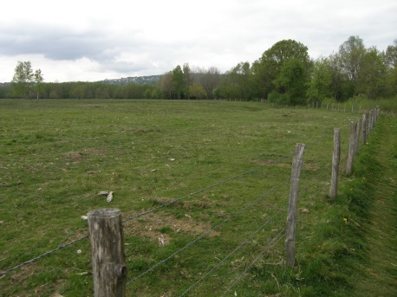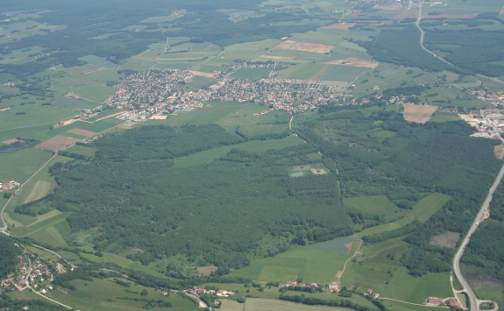
A gauche : peupleraie reconvertie en prairie (photo Ecosphère)
A droite : le marais de Saône vu du ciel (photo syndicat du marais de Saône)

Evaluation fonctionnelle
- Structure, composition
La zone humide est une dépression karstique fermée au sein d’un plateau calcaire. Il est couvert de boisements naturels ou plantés, de prairies ; il a connu un grand nombre de modifications et d’aménagements : urbanisation, traversée par des infrastructures, intensification de l’agriculture et de la sylviculture, création d’étangs privés…

- Flux
Le marais est alimenté en eau par un bassin versant boisé et agricole (zone de production de Comté), à travers différentes sources. Les exutoires du marais sont un réseau de cavités dirigeant les eaux vers la source d’Arcier, qui alimente en eau potable l’agglomération de Besançon. Au sein du site, les flux ont été modifiés par différents travaux, dont le drainage.

- Phénomènes dynamiques
En dehors des pressions directes (urbanisation…), le site est marqué par quelques dynamiques majeures :
- Successions végétales : la déprise agricole et le drainage favorisent le boisement spontané du marais.
- Proliférations végétales : certaines plantes invasives occupent une place importante (Solidages…)

- Fonctions et services
La zone humide assure certaines fonctions et services importants, notamment du fait de sa grande surface et de sa situation périurbaine.
- Alimentation en eau potable : rôle majeur pour Besançon ; le marais alimente et protège la source d’Arcier
- Expansion des crues
- Fonctions physiques-biogéochimiques : le marais contribue à la préservation de la qualité de la ressource en eau (stockage et dégradation des nutriments…).
- Biodiversité : intérêt remarquable, souvent lié à de petites entités (prairies humides, étangs…)
- Détente : promenade… Ce site périurbain est assez populaire.

Evaluation de l’état de la zone humide
L’état de cette zone humide peut être considéré comme moyen. Le site assure des fonctions importantes, mais connait des pressions fortes.
- Les fonctions hydriques ne semblent pas fortement dégradées, mais certaines activités ont sans doute des conséquences : prélèvements en eau, accélération des écoulements du fait du drainage…
- Les fonctions physiques et biogéochimiques sont dégradées par les apports multiples (agricultures, infrastructures, habitat…)
- Les fonctions biologiques sont fragiles et menacées (multiples agressions : urbanisations, infrastructures, création de plans d’eau…)
L’évolution de ce site n’est pas favorable, à cause de la pression urbaine, des flux polluants et eutrophisants, et de la fermeture généralisée des milieux.

Principaux processus en jeu
Processus | Causes | Phénomènes induits | Conséquences sur les fonctions et les services
Assèchement de la zone humide | Drainage | Baisse du niveau des nappes  Accélération du boisement | Diminution des espèces liées aux milieux humides ouverts  Probablement modification de l’effet sur les débits sortant (soutien d’étiage, expansion des crues)
Dégradation de la qualité des eaux | Rejets domestiques et industriels  Eaux pluviales polluées (sels de déneigement…)  Apports nutritifs (agriculture…) | Eutrophisation des milieux aquatiques, contribution au boisement | Diminution de la qualité de l’eau potable  Banalisation de la biodiversité
Artificialisation de la végétation | Apport de semences  Perturbation des sols | Développement des plantes invasives | Banalisation de la biodiversité

Objectifs globaux
L’état de référence visé ne peut pas être la situation du marais au début du 20ème siècle, parce que la plupart des aménagements apparaissent irréversibles (urbanisation, aérodrome, infrastructures…). Le projet doit viser à pérenniser l’intérêt actuel du site (éviter de nouvelles dégradations) et à restaurer les parties qui peuvent l’être, en revenant dans la mesure du possible au marais ouvert et humide. Le projet vise à préserver l’ensemble des fonctions et services du site, avec une priorité à l’alimentation en eau potable.
Scénario 1. Au fil de l’eau. Tendanciel
- Descriptif
La gestion actuelle est poursuivie. Un syndicat mène des actions intéressantes, mais limitées, notamment par manque de contrôle du foncier : réhabilitation de plantations en prairies, restauration localisée de drains…
Le classement en zone de protection de captage d’eau potable permet de limiter l’artificialisation du bassin versant, mais seulement partiellement. Les pressions sur la zone humide s’accentuent d’année en année : urbanisation, extension de l’aéroport…

- Conséquences sur les fonctions
Fonctions hydrauliques-hydrologique | Fonctions physiques-biogéochimiques | Fonctions écologiques-biologiques
- | - | -
Le volume d’eau de la source d’Arcier n’est pas très impacté, sauf si les captages se multiplient dans le bassin versant. Le drainage tend à diminuer le rôle de rétention des crues. | La qualité de l’eau se dégrade : toxiques issus des zones d’activité, nutriments agricoles, sel de dessalage… | La biodiversité remarquable se dégrade, du fait de l’assèchement et de la fermeture du milieu.

- Conséquences sur les usages
Ce scénario permet le développement de certaines activités économiques, de l’habitat, des infrastructures de transport… L’agriculture et la sylviculture peuvent poursuivre leur intensification (céréales, populiculture), mais risquent de perdre en qualité.
Ce scénario impacte négativement certains usages : production d’eau potable de la source d’Arcier, pêche, chasse, promenade, observations naturaliste. La qualité paysagère du secteur diminue. Des conflits d’usages risquent de s’exacerber.

Scénario 2. Le marais ouvert. Restauration fonctionnelle partielle.
- Descriptif
Ce scénario est largement symptomatique. Il vise principalement à retrouver un paysage ouvert dans le marais, à travers des interventions humaines : requalification de plantations ou parcelles céréalières en prairies humides, lutte contre les espèces invasives… Quelques actions sont menées sur le plan fonctionnel : le cœur du marais fait l’objet du comblement de drains, de la restauration physique de ruisseaux, de la restauration écologique de milieux dégradés (remblais, plantations, plans d’eau), de la réouverture de milieux. Quelques actions sont initiées en matière de contrôle des pollutions.

- Conséquences sur les fonctions
Fonctions hydrauliques-hydrologique | Fonctions physiques- | Fonctions écologiques-biologiques
+ | + | +
Le comblement des drains améliore localement la situation. | La lutte contre la pollution est favorable mais limitée. Le milieu risque de poursuivre sa dégradation si les pressions extérieures se développent. | Les milieux les plus remarquables sont conservés et restaurés. L’action est intéressante, mais localisée.

- Conséquences sur les usages
L’agriculture et la sylviculture sont impactées (renaturation de parcelles, relèvement des niveaux d’eau) et demandent des mesures d’accompagnement, portant par exemple sur le développement de filières de qualité : par exemple, remplacement de la production de résineux ou de peupliers par celle de bois précieux.
Ce scénario rend le paysage plus attrayant pour le public, ce qui favorise son appropriation sociale (paysage ouvert agréable à l’œil, développement des sentiers de découverte...).

- Faisabilité et durabilité
La faisabilité est assez bonne parce que ce scénario peut être mis en œuvre progressivement, au fur et à mesure du contrôle des parcelles.
En matière de durabilité, la situation n’est pas très favorable. Les surfaces réouvertes demandent un entretien régulier, qui peut difficilement être équilibré financièrement, notamment à cause des contraintes du milieu (en particulier, engorgement excessif des sols).
Ce scénario demande le lancement de nombreuses actions complexes techniquement, socialement et financièrement, mais il reste atteignable, sous réserve d’un portage réel. Un entretien durable est nécessaire pour conserver des milieux ouverts.

Scénario 3. « Le marais retrouvé ». Restauration fonctionnelle globale.
- Descriptif
Les objectifs sont très ambitieux et visent à retrouver l’état « naturel » du site, ce qui permet de restaurer l’ensemble des fonctions de la zone humide et de réduire les interventions humaines futures. Le schéma d’aménagement global du territoire est repensé. Certains aménagements sont modifiés, voire déplacés (infrastructures…) si leurs impacts sont jugés excessifs. Tous les milieux naturels retrouvent un caractère ouvert et humide, grâce à une restauration complète du réseau hydrographique (comblement systématique des drains, reméandrement de ruisseaux si cela s’avère pertinent). Une politique volontariste est menée en matière de lutte contre la pollution dans le site et le bassin versant : limitations des rejets, contrôle des épandages de sel de déneigement…

- Conséquences sur les fonctions
Fonctions hydrauliques-hydrologique | Fonctions physiques-biogéochimiques | Fonctions écologiques-biologiques
++ | ++ | ++

- Conséquences sur les usages
Ce scénario suppose une redéfinition complète des usages du marais ; il passe donc par des mesures d’accompagnement importantes. Des activités compatibles avec une haute qualité environnementale sont favorisées : agriculture biologique, production de bois de qualité, écotourisme… Ce scénario est justifié notamment par le caractère prioritaire de la production d’eau potable, qu’il permet de sécuriser durablement.

- Faisabilité et durabilité
Ce scénario nécessite des études approfondies et globales, avec une concertation importante, afin d’en préciser la faisabilité et les modalités. Il demande un portage politique fort (notamment à travers le thème de l’eau potable) et la mise en place de processus de concertation très solides.
Il devrait offrir une meilleure durabilité que le scénario précédent, grâce à une restauration hydrique plus complète.

Conclusion
Ce site complexe demande une réflexion importante sur son projet : action locale ou globale ? maintien de la situation actuelle ou reconquête ? Conséquences précises des scénarios sur les fonctions ? Le scénario tendanciel est inacceptable, parce qu’il ne permet pas de pérenniser les fonctions et services du site. Il est possible d’opter à court terme sur le scénario moyen (2), mais à plus long terme, il convient de s’interroger sur la pertinence et la faisabilité d’une vision plus ambitieuse (scénario 3).

 | 1 Au fil de l’eau | 2. Le marais ouvert | 3. Le marais retrouvé
Fonctions hydrauliques-hydrologique | - | + | ++
Fonctions physiques-géochimiques | - | + | ++
Fonctions écologiques- biologiques | - | + | ++
Usages | -+ | + | -+
Faisabilité, coût | + | - | --
Pérennité | -- | + | ++

